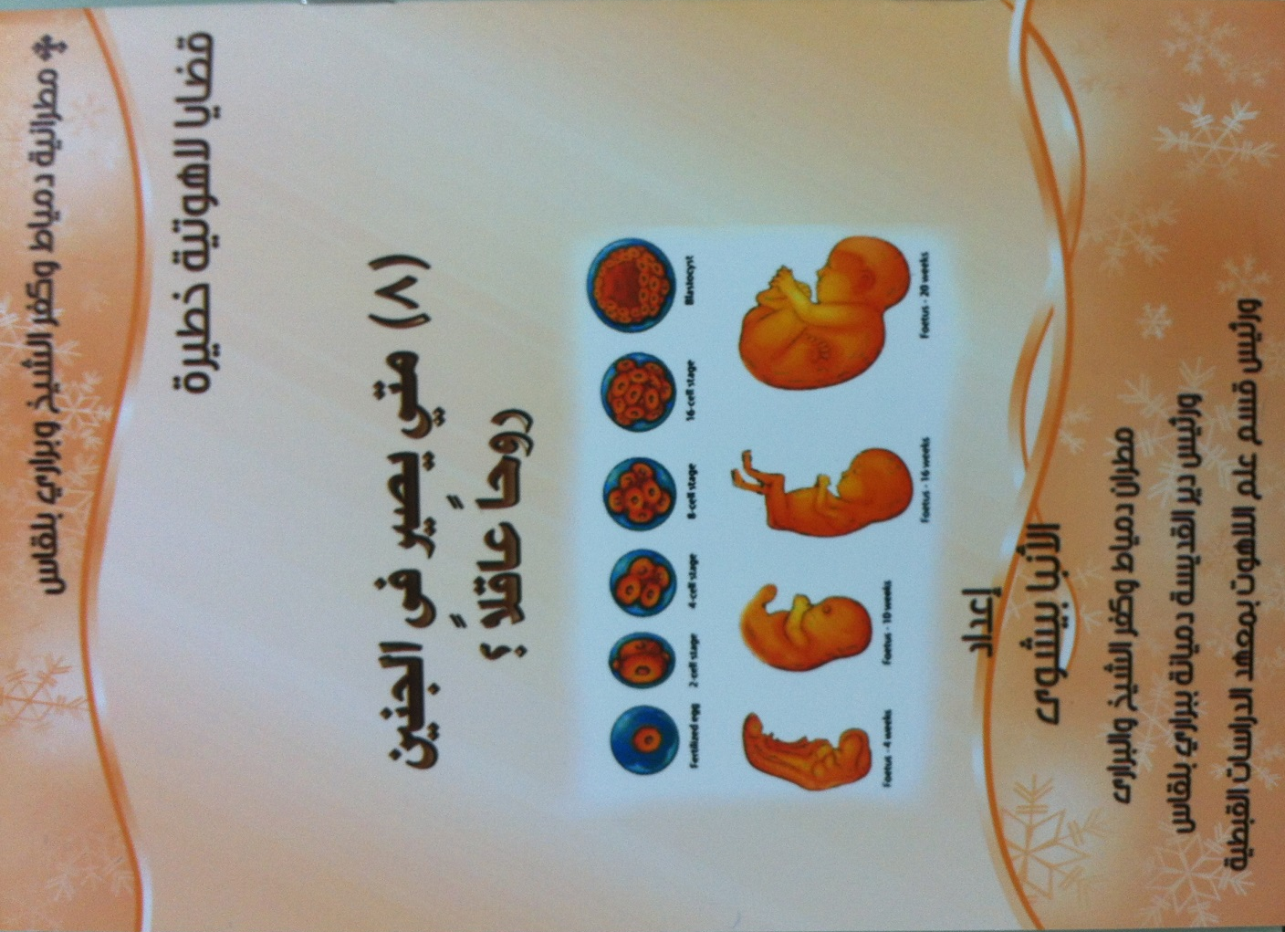

مقدمة
يتردد سؤال خطير فى الآونة الأخيرة، ومثل ذلك منذ قرون طويلة؛ حول توقيت وجود الروح البشرى العاقل فى البويضة الملقّحة، كثمرة للعلاقة الزوجية، أو لتلقيح البويضة بالوسائل العلمية الحديثة.
وهذا السؤال يتداخل مع قضية أصل الروح العاقل فى الإنسان، ومع عملية الفداء، وفى مواجهة الكنيسة لهرطقة أبوليناريوس، وحكمها عليه فى المجمع المسكونى الثانى فى القسطنطينية سنة 381م، وقبلها فى ثلاث مجامع فى روما والإسكندرية وأنطاكيا.
ولذلك حاولنا فى هذا الكتاب أن نقدّم ردًا وافيًا مستندًا إلى تعليم الكتاب المقدس، والمجامع المكانية، والمجمع المسكونى الثانى، وأقوال الآباء خلال القرون الأربعة الأولى للمسيحية. وأيضًا إلى تعليم مثلث الرحمات ومعلم الأجيال قداسة البابا شنوده الثالث فى محاضراته فى الكلية الإكليريكية، وفى معهد الدراسات القبطية؛ الذى كان دائمًا يؤكّد أن أصل الروح العاقل فى الإنسان هو من أبويه لكى يرث الطبيعة البشرية فى تكوينها الكامل.
الرب يرشد الجميع إلى حفظ الإيمان المسلّم مرة للقديسين، بصلوات صاحب القداسة البابا الأنبا تواضروس الثانى بابا الإسكندرية وبطريرك الكرازة المرقسية أطال الرب حياته.
الصوم المقدس بيشوى
عيد الصليب مطران دمياط وكفر الشيخ والبرارى
19/3/2017م ورئيس دير القديسة دميانة بالبرارى
ورئيس قسم علم اللاهوت
بمعهد الدراسات القبطية
متى يصير فى الجنين روحًا عاقلاً؟
يتردد سؤال حول توقيت وجود الروح البشرى العاقل فى البويضة الملقحة كثمرة للعلاقة الزوجية بين الرجل والمرأة.
ويقولون أن البويضة يتم تلقيحها أولاً بالحيوان المنوى الذكرى ثم تستغرق رحلة حوالى خمسة أيام فى قناة فالوب حتى تصل إلى جدار الرحم وتلتصق به وتبدأ فى النمو. وبهذا ينمو الجنين داخل الرحم. ويتساءلون إن كان من الممكن أن يكون الروح العاقل يأتى إليها بعد إلتصاقها بجدار الرحم أى بعد حوالى خمسة أيام من تلقيح البويضة وتكوين "الزيجوت"؟
ونجيب على هذا الأمر بأن الروح العاقل مثله فى ذلك مثل الجسد الحى يتكون بمجرد تلقيح البويضة؛ لأن الإنسان يأخذ الطبيعة البشرية بكاملها روحًا ونفسًا وجسدًا من والديه أى الأب والأم. ولا يأتيه الروح من خارج الأبوين. لأن الله قال لآدم وحواء: "أَثْمِرُوا وَاكْثُرُوا وَامْلأُوا الأَرْضَ "(تك 1: 28). ولو جاء الروح من خارج الأبوين فلا يكون الروح من الطبيعة البشرية، ولا يرث الخطية الأصلية أى الخطية الجدية، ولا يكون محتاجًا إلى الخلاص. فلماذا ذهبت أرواح القديسين فى العهد القديم إلى الجحيم إن كانت مخلوقة خلقًا جديدًا بلا خطية؟ ولماذا ذهب السيد المسيح إلى الجحيم ليخرجها من هناك؟
يقول معلمنا بطرس الرسول عن السيد المسيح: "مُمَاتًا فِي الْجَسَدِ وَلَكِنْ مُحْيىً فِي الرُّوحِ، الَّذِي فِيهِ أَيْضًا ذَهَبَ فَكَرَزَ لِلأَروَاحِ الَّتِي فِي السِّجْنِ" (1بط3: 18، 19). ولماذا يقول المزمور الذى طبقه بطرس الرسول فى عظته يوم الخمسين على السيد المسيح "لأَنَّكَ لَنْ تَتْرُكَ نَفْسِي فِي الْهَاوِيَةِ وَلاَ تَدَعَ قُدُّوسَكَ يَرَى فَسَادًا" (مز16: 10؛ أع 2: 27)؟
أما إذا قال البعض أن الجنين يأخذ الروح من رحم الأم بعد خمسة أيام من تلقيح البويضة، فإن ذلك يتعارض مع كون جميع البشر هم أبناء لآدم وأن السيد المسيح هو من نسل إبراهيم حسب الوعد "وَأَمَّا الْمَوَاعِيدُ فَقِيلَتْ فِي إِبْراَهِيمَ وَفِي نَسْلِهِ. لاَ يَقُولُ وفِي الأَنْسَالِ كَأَنَّهُ عَنْ كَثِيرِينَ، بَلْ كَأَنَّهُ عَنْ وَاحِدٍ. وَفِي نَسْلِكَ الَّذِي هُوَ الْمَسِيحُ" (تك 12: 3؛ 17: 7، 8؛ غل 3: 16(، و"مِنْ نَسْلِ دَاوُدَ مِنْ جِهَةِ الْجَسَدِ" (رو1: 3)، الأمر الذى أشار إليه بطرس الرسول فى عظته يوم الخمسين بقوله عن داود: "فَإِذْ كَانَ نَبِيًّا وَعَلِمَ أَنَّ اللهَ حَلَفَ لَهُ بِقَسَمٍ أَنَّهُ مِنْ ثَمَرَةِ صُلْبِهِ يُقِيمُ الْمَسِيحَ حَسَبَ الْجَسَدِ لِيَجْلِسَ عَلَى كُرْسِيِّهِ" (أع 2: 30)، فكيف يقال أن الروح العاقل هو من الأم وبالتالى يكون من حواء ومن زوجات الأنبياء فقط؟!
ويشهد الكتاب المقدس لإرتباط البشر بآدم وليس بحواء فقط بالنصوص التالية:
- "لأَنَّهُ كَمَا فِي آدَمَ يَمُوتُ الْجَمِيعُ هَكَذَا فِي الْمَسِيحِ سَيُحْيَا الْجَمِيع" (1كو 15: 22).
- "كَأَنَّمَا بِإِنْسَانٍ وَاحِدٍ دَخَلَتِ الْخَطِيَّةُ إِلَى الْعَالَمِ وَبِالْخَطِيَّةِ الْمَوْتُ وَهَكَذَا اجْتَازَ الْمَوْتُ إِلَى جَمِيعِ النَّاسِ إِذْ أَخْطَأَ الْجَمِيع" (رو 5: 12).
- "بِخَطِيَّةٍ وَاحِدَةٍ صَارَ الْحُكْمُ إِلَى جَمِيعِ النَّاسِ لِلدَّيْنُونَةِ" (رو 5: 18).
- "بِمَعْصِيَةِ الإِنْسَانِ الْوَاحِدِ جُعِلَ الْكَثِيرُونَ خُطَاةً" (رو5: 19).
- "لأَنَّهُ إِنْ كَانَ بِخَطِيَّةِ الْوَاحِدِ قَدْ مَلَكَ الْمَوْتُ بِالْوَاحِدِ فَبِالأَوْلَى كَثِيرًا الَّذِينَ يَنَالُونَ فَيضَ النِّعْمَةِ وَعَطِيَّةَ الْبِرّ سَيَمْلِكُونَ فِي الْحَيَاةِ بِالْوَاحِدِ يَسُوعَ الْمَسِيح" (رو 5: 17).
- "آدَمَ الَّذِي هُوَ مِثَالُ الآتِي" (رو 5: 14).
ويشهد الكتاب المقدس أيضًا لإرتباط لاوى وبنيه بإبراهيم:
- "وَأَمَّا الَّذِينَ هُمْ مِنْ بَنِي لاَوِي، الَّذِينَ يَأْخُذُونَ الْكَهَنُوتَ، فَلَهُمْ وَصِيَّةٌ أَنْ يُعَشِّرُوا الشَّعْبَ بِمُقْتَضَى النَّامُوسِ أَيْ إِخْوَتَهُمْ، مَعَ أَنَّهُمْ قَدْ خَرَجُوا مِنْ صُلْبِ إِبْرَاهِيمَ" (عب7: 5).
- "إِنَّ لاَوِي أَيْضًا الآخِذَ الأَعْشَارَ قَدْ عُشِّرَ بِإِبْرَاهِيمَ. لأَنَّهُ كَانَ بَعْدُ فِي صُلْبِ أَبِيهِ حِينَ اسْتَقْبَلَهُ مَلْكِي صَادِقَ" (عب 7: 9، 10).
من المعروف أن الشخص Πρωσοπον(بروسوبون) مرتبط بالعنصر الأسمى فى الإنسان، وكون بنى لاوى كانوا فى صلب إبراهيم هذا دليل على أن من خرج من صلب إبراهيم كان الجسد المرتبط بالروح وبالشخص.

المجمع المسكونى الثانى فى القسطنطينية 381م
إن الإدعاء بأن الإنسان يأخذ روحه مخلوقة من خارج أبويه يؤدى إلى الإصطدام مع عقيدة المجمع المسكونى الثانى فى القسطنطينية 381م الذى أدان هرطقة أبوليناريوس.
"لقد حوّل أبوليناريوس Apollinarius تعليم ثلاثية تكوين الإنسان Trichotomy من سيكولوجية أفلاطون إلى كريستولوجى Christology بطريقة جعلته يعلّم بأنه؛ كما أن الإنسان العادى مكون من ثلاث مكونات، جسد ونفس وروح، هكذا الإله المتأنس (يسوع المسيح) هو مكوّن من ثلاث مكونات، جسد ونفس والكلمة (اللوغوس). وفى رأيه أن الكلمة قد حل محل الروح πνευμα (بنفما) الإنسانى واتحد بالجسد والنفس لتكوين الاتحاد."
لم يتصور أبوليناريوس إمكانية وجود روح إنسانى عاقل فى المسيح فى وجود الله الكلمة الذى هو روح والذى هو العقل الإلهى منطوق به. ربما تصوّر أبوليناريوس أن الروح الإنسانى العاقل تعنى بالضرورة شخصًا بشريًا متمايزًا عن شخص الله الكلمة. بمعنى أنه خلط بين مفهوم الشخص الذى هو مالك الطبيعة، ومفهوم العقل الذى هو أحد خواص الطبيعة التى يملكها الشخص، أى أنه قد اعتبر أن الشخص هو العقل. وأراد بإلغاء الروح الإنسانى العاقل أن يؤكّد أن شخص كلمة الله هو الذى تجسد وهو هو نفسه يسوع المسيح. بمعنى تأكيد الوحدانية فى شخص يسوع المسيح وأن كلمة الله لم يتخذ شخصًا من البشر بل اتخذ جسدًا ذا نفس بلا روح عاقل. وبهذا يتحقق -فى نظره- وحدة الطبيعة فى المسيح الكلمة المتجسد وعصمته من الخطيئة.
وقال القديس أثناسيوس الرسولى (269-373م) فى رسالته المشهورة إلى إبيكتيتوس أسقف كورنثوس:
"إلا أن خلاصنا، فى واقع الأمر، لا يعتبر خيالاً، فليس الجسد وحده هو الذى حصل على الخلاص، بل الإنسان كله."
قال معلمنا بولس الرسولى: "وَإِلَهُ السَّلاَمِ نَفْسُهُ يُقَدِّسُكُمْ بِالتَّمَامِ. وَلْتُحْفَظْ رُوحُكُمْ وَنَفْسُكُمْ وَجَسَدُكُمْ كَامِلَةً بِلاَ لَوْمٍ عِنْدَ مَجِيءِ رَبِّنَا يَسُوعَ الْمَسِيحِ" (1تس5: 23).

إدانة هرطقة أبوليناريوس
أدانت عدة مجامع مكانية فى روما (377م)، والإسكندرية (378م)، وأنطاكية (379م) تعاليم أبوليناريوس. ثم أدين فى المجمع المسكونى الثانى الذى انعقد فى القسطنطينية (381 م).
كان رأى آباء مجمع القسطنطينية أن السيد المسيح كان له روح إنسانى عاقل لأنه جاء لخلاص البشر وليس لخلاص الحيوانات. وأنه كان ينبغى أن تكون للمسيح طبيعة إنسانية كاملة لكى يتم افتداء الطبيعة الإنسانية. وأن الروح الإنسانى للبشر مثله مثل الجسد فى حاجة إلى الفداء وهو مسئول عن سقوط الإنسان. فبدون الروح البشرى العاقل كيف يكون الإنسان مسئولاً مسئولية أدبية عن خطيئته؟ فالروح البشرى أخطأ مع الجسد ويحتاج إلى الخلاص، ولهذا يجب أن يتخذه كلمة الله مع الجسد لأن ما لم يُتَخَذ لا يمكن أن يخلص.
مثلما قال القديس غريغوريوس النازيانزى (329-374م) عبارته المشهورة ضد أبوليناريوس فى رسالة إلى الكاهن كليدونيوس:
“For that which He (God the Logos) has not assumed He has not healed; but that which is united to His Godhead is also saved.”
"لأن ما لم يتخذه (الله الكلمة) فإنه لم يعالجه؛ ولكن ما تم توحيده بلاهوته فهذا يخلص".

إن أهم ما شغل الآباء ضد الأبولينارية هو:
“It was man’s rational soul, with its power of choice, which was the seat of sin; and if the Word did not unite such a soul with Himself, the salvation of mankind would not have been achieved.”
"إن الروح الإنسانى العاقل، بقدرته على الاختيار، كان هو مـقر الخـطيئة؛ ولو لـم يـوحّد الكـلمة هذا الـروح بنفسه، فـإن خلاص الجنس البشرى لم يكن ممكنًا".
وهذا يثبت أن الإنسان يجب أن يستمد روحه الإنسانى من أبويه وليس من مصدر خارجى.

أقوال أخرى للآباء
القديس إيرينيئوس (130-202م)
“Both [body and soul] are revealed to the world as but one. For the soul was not prior to the body in its essence, nor, in regard to its formation, did the body precede the soul, but both of these were produced at one time.”
"كل من [الجسد والروح] يتم إستعلانهما للعالم كواحد. لأن الروح ليس سابقًا للجسد فى جوهره، ولا الجسد سابق للروح فيما يخص التكوين، لكن كلاهما نتج فى نفس الوقت."

يقول القديس غريغوريوس النيصى (335-394م) فى مناقشته للموضوع المطروح بين الكنائس حول الروح والجسد فى أيامه ما يلى:
“But as man is one, the being consisting of soul and body, we are to suppose that the beginning of his existence is one, common to both parts, so that he should not be found to be antecedent and posterior to himself.”
"لكن لأن الإنسان واحد، كائنًا مكونًا من روح وجسد، فإننا نتصور أن بدايته واحدة، ومشتركة للجزئين، فهو لا يوجد سابقًا أو لاحقًا لنفسه".
ويقول أيضًا:
“No one who can reflect will imagine an after-birth of the soul, i.e. that it is younger than the moulding of the body… It remains therefore that we must think that the point of commencement of existence is one and the same for body and soul.”
"إن كان هناك من يفكر مليًا فإنه لن يتصور أن للروح ميلادًا لاحقًا، بمعنى أن الروح أصغر من قولبة الجسد.. لذلك لابد علينا أن نظل فى تفكيرنا أن نقطة بداية الوجود هى واحدة وهى نفسها بالنسبة للروح والجسد."

وإذا كان الروح العاقل البشرى يحل فى الإنسان بعد تكوين الجنين بخمسة أيام فى الحمل العادى، وبعد تكوينه بأيام كثيرة فى الحقن المجهرى. فهل الهدف من هذا السؤال الذى يتردد فى الأوساط الطبية هو إبتداع تشريع مضاد لتعليم الكتاب المقدس بإمكانية الإجهاض فى الخمس أيام الأولى، وكذلك إعدام عدد غير مستخدم من الأجنة فى الحقن المجهرى؟!!
ونود أن نحذِّر من أن إعدام أى جنين مهما كان عمره أو حالته سيحرمه طبقًا لتعاليم السيد المسيح ليس فقط من الحياة الأرضية، بل من المعمودية التى تؤهله لميراث ملكوت السماوات (انظر يو3: 3، 5).

- وقد ورد فى قرارات مجمع قرطاجنة عام 418م فى القانون 2 (110) باللغة اللاتينية والإنجيليزية والعربية ما يؤيد تعميد الأطفال:
“CX. Item placuit, ut quicunque parvulos recentes ab uteris matrum baptizandos negat, aut dicit in remissionem quidem peccatorum eos baptizari, sed nihil ex Adam trahere originalis peccati, quod lavacro regenerationis expietur, unde sit consequens ut in eis forma baptismatis in remissionem peccatorum non vera, sed falsa intelligatur, anathema sit. Quoniam non aliter intelligendum est quod ait Apostolus: Per unum hominem peccatum intravit in mundum, et per peccatum mors, et ita in omnes homines pertransiit, in quo omnes peccaverunt..”

“If any man says that new-born children need not be baptized, or that they should indeed be baptized for the remission of sins, but that they have in them no original sin inherited from Adam which must be washed away in the bath of regeneration, so that in their case the formula of baptism ‘for the remission of sins’ must not be taken literally, but figuratively, let him be anathema; because, according to Rom. V. 12, the sin of Adam (in quo omnes peccaverunt) has passed upon all.”
"إن قال أى إنسان أن الأطفال حديثى الولادة لا يحتاجون إلى معمودية، أو أنهم يجب أن يعتمدوا لغفران الخطايا، لكن ليست فيهم أية خطية أصلية موروثة من آدم لابد أن تغسل بحميم الميلاد الجديد، وفى حالتهم هذه لا تؤخذ صيغة المعمودية أنها "لغفران الخطايا" بطريقة حرفية، إنما بطريقة رمزية، فليكن محرومًا؛ لأنه وفقًا لرومية 5: 12 اجتازت خطية آدم إلى الجميع."

Hefele, C.J. A History of the Councils of the Church, Vol III, AMS Press 1972, reprinted from the edition of Edinburgh 1883, p.2.
St. Athanasius, Letter to Epictetus, par.8, N.&P.N. Fathers, Eerdmans, second series, Vol. IV, Oct. 1987, par. 7, p. 572.
St. Gregory of Nazienza, Ep. to Cledonius the Priest Against Apollinarius, N. & P.N. Fathers, Vol. VII, series 2, Epistle 101, p. 440, Eerdmans Michigan, Sept. 1978.
Kelly, J.N.D., Early Christian Doctrines, Chapter XI -Fourth Century Christology - Fifth Edition- A. and C. Black- London 1977, p.296.
Ante Nicene Fathers, Eerdmans Publication Society, Grand Rapids, Michigan, 1979, Vol. 1, Fragments from the Lost Writings of Irenaeus, XLIX, p. 576.
Nicene and Post Nicene Fathers, series 2, Vol. V, Gregory of Nyssa, On the Making of Man, chapter 29, par. 1, p. 420.
Ibid. On the Soul and the Resurrection, P. 458, 459.
Migne, Patrologia Latina, Vol. 67, p. 217.
Hefele, Charles Joseph, A History of the Councils of the Church, Vol. II, T. & T. Clark, Edinburgh. 1896. p. 458.

